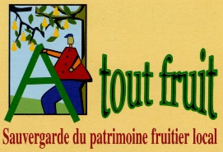
La taille des fruitiers
compte rendu de l’animation du 10 décembre 2010
Animateur : Joël Bergeron
Lieu : Lieurac, Ariège

LES DIFFERENTES SORTES DE TAILLE D'ARBRES FRUITIERS

- La non-taille ! Par ex quand on plante un scion, il ne faut pas tailler la première année (à moins que le scion n'ait déjà 1.80 m de haut et qu'on doive en couper 50 cm !). De même pour les arbres de plein vent, après la plantation et la taille de formation, on laisse les arbres quelques années sans les tailler afin de les observer.
- La taille de formation : la première taille après la plantation, pour donner une forme à l'arbre.
- La taille d'entretien : on taille quelques branches en entier pour laisser pénétrer la lumière.
- La taille de restauration : pour les vieux arbres qui ont beaucoup de bois mort.

D'ABORD OBSERVER L'ARBRE !
Comment il pousse ? Observer la pousse de l'année (le bout des branches). S'il est poussant et vigoureux ou s'il est vieillissant et qu'il ne fait plus de bourgeons à bois ? Quel est son porte-greffe ?
Dans quel état est-il ? Comment a-t-il déjà été taillé ?
S'il s'agit d'un vieil arbre, on fera une taille d'éclaircie en coupant tout le bois mort, surtout situé en parties inférieure des branches, là où la lumière pénètre difficilement, cela permet d'éviter les maladies.
D'autres soins qu'on peut leur faire :
- brosser les troncs avec une brosse chiendent ou plastique pour dénicher les larves d'insectes
- appliquer un badigeon : ¾ argile, ¼ bouse de vache, + décoction de prêle
- éventuellement chauler pour désinfecter : avec de la chaux vive éteinte, du lithotamne ou de la cendre tamisée.

ARBRES A NOYAUX OU A PEPINS ? ET QUAND TAILLER ?
Peu de taille sur les arbres à noyau, sauf les pêchers qu'il faut tailler sévèrement (même quand ils sont déjà en fleurs !)
Arbres à pépin : attendre la fin des grosses gelées, plutôt février-mars.
LES OUTILS :

- Les désinfecter à l'alcool à brûler pour éviter les contaminations
- Bien affûter les sécateurs, à la pierre à aiguiser
- Bien "avoyer" les scies qui le demandent puis les passer au papier de verre
- Les utiliser à bon escient : sécateur simple jusqu'à 1 cm de diamètre, scie ou sécateur à deux manches au-delà. Scie à bûche pour le bois mort, scie arboricole à coupe tirante pour le bois vert. Echenilloir pour les branches inaccessibles ou scie téléscopique, éventuellement utiliser l'échelle à 3 pieds.

COMMENT BIEN COUPER UNE BRANCHE ?
C'est un point essentiel pour permettre une bonne cicatrisation, car tous les produits cicatrisants en fait ne servent pas à grand chose ! Une bonne coupe au bon endroit vaut tous les cicatrisants !
Il faut couper juste après la ride en haut de la branche jusqu'à juste après le bourrelet en bas de la branche.

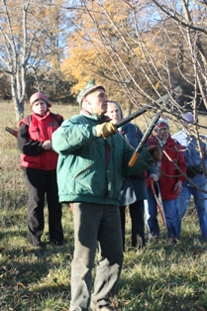

LECTURE D'ARBRE :
Observation et compréhension avant toute intervention !
On apprendra à intervenir peu et à aller voir la "réponse" de l'arbre un an après, ou plus.
Chaque arbre a sa "personnalité" et surtout en verger amateur, il faudra apprendre à le connaître.
Nous faisons le tour de la centaine d'arbres fruitiers qui ont été plantés depuis une vingtaine d'années.

- 1er arbre : Il est équilibré, bien ouvert. Il faut juste ôter les gourmands qui restent au pied. L'axe central est déjà trop avancé, il aurait fallu l'ôter avant !

- 2ème arbre : Il est beaucoup trop fourni car il n'a pas été taillé depuis longtemps, il lui faut une taille d'éclaircie. Tailler les branches en entier depuis un embranchement. On va "démarrier" les branches enchevêtrées, pour faciliter la circulation de la sève... de la même façon que la circulation routière sur un réseau de voies de circulation allant des autoroutes aux routes départementales en passant par les nationales … c'est à dire des charpentières aux brindilles en passant par les branches secondaires...
Cet arbre est très proche de son voisin, un autre pommier, les deux se comportent presque comme un seul arbre. Il arrive parfois qu'il y ait un arbre dominant, le figuier ou le noyer par exemple. Mais le mieux est de respecter les distances de plantation pour un meilleur équilibre de chaque arbre.

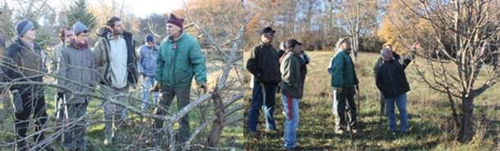
- 3ème arbre : Il a été très bien taillé et se porte très bien.

- 4ème arbre : Au contraire cet arbre très vigoureux a été taillé beaucoup trop fort et réagit fortement par une émission intempestive de gourmands verticaux sur les branches horizontales. Il faudra rabattre ces gourmands d'1/3 pour les plus forts, de 2/3 pour les plus faibles. Il aurait fallu respecter la forme naturelle de l'arbre au lieu de l'empêcher de s'exprimer.

- 5ème arbre : Beaucoup trop proche de son voisin, c'est dommage. Chaque arbre a sa personnalité, il faut juste comprendre son fonctionnement et l'accompagner.
- 6ème arbre : Il s'agit d'un cerisier atteint de moniliose. Il faut le traiter avec une bouillie bordelaise alternative dont la recette est donnée ci-dessous : une fois à l'automne et une fois au débourrement des bourgeons. La pousse de l'année n'est que de 10 cm, il est donc inutile de le tailler, il a presque atteint sa taille maximale.

- 7ème arbre : Il s'agit d'un vieux poirier. Attention, un tas de terre a été mis à son pied, cela nuit à la respiration de ses racines et donc à son bon fonctionnement. Il faudra couper tout le bois sec. Il est trop proche de tous les arbres alentours, c'est pour cela qu'il a poussé en hauteur...
Comment aller cueillir les poires si haut ??? Il faudra lui ôter tout le lierre qui entoure son tronc. Ainsi que le lichen s'il y en a trop (diluer du permanganate de potassium à 1 gr pour 10 l d'eau et pulvériser).
NOUS CONTINUONS NOTRE TOUR DE TOUS LES ARBRES FRUITIERS PLANTES SUR CE TERRAIN :

- des figuiers très productifs bien que nécessitant une taille d'éclaircie en fin d'hiver,
- des noisetiers dont il faudrait tailler les jeunes repousses au pied,
- un pommier isolé et un autre qui a poussé spontanément,
- un vieil arbre en bordure,
- une rangée de pruniers espacés correctement, l'un d'eux a une branche cassée sous le poids des fruits, on la taille délicatement et proprement pour permettre une bonne cicatrisation.

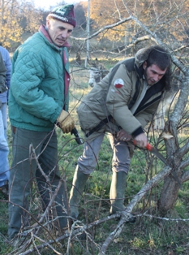
taille de la branche cassée
VOICI DONC LA RECETTE DE LA BOUILLIE BORDELAISE "ALTERNATIVE" :
60 gr de graines de lin. Laisser macérer 48 h dans 1/2 l de vinaigre de vin rouge. Filtrer et broyer les graines macérées. Remettre le vinaigre et laisser macérer 2 à 3 semaines dans un récipient à l'abri de la lumière. Filtrer alors très finement (pour ne pas boucher le pulvérisateur).
Diluer le produit à raison de 5 cl par litre d'eau et ajouter 1cl de bouillie bordelaise. C'est efficace préventivement contre la moniliose et la tavelure.
Contre le mildiou rajouter de la décoction de prêle.
Pour traiter un arbre, c'est très long, il faut pulvériser dans toutes les branches partout car il s'agit d'un produit de contact et non d'un produit systémique. Si on utilise un atomiseur, c'est plus rapide.

Rédaction : Claude Fressonnet

